Plan de gestion des compétences
Version <1.0>
<mm/dd/yyyy>

VERSION HISTORY
[Provide information on how the development and distribution of the up to the final point of approval was controlled and tracked. Use the table below to provide the version number, the author implementing the version, the date of the version, the name of the person approving the version, the date that particular version was approved, and a brief description of the reason for creating the revised version.]
Version # | Implemented  By | Revision  Date | Approved  By | Approval  Date | Reason
1.0 | <Author name> | <mm/dd/yy> | <name> | <mm/dd/yy> | <reason>
UP Template Version: 11/30/06
TABLE OF CONTENTS
Introduction 4
Objectifs du plan de gestion des compétences 4
Compétences requises 5
A1 IS and Business Strategy Alignment 5
B3 Testing 5

Introduction

Objectifs du plan de gestion des compétences
[Provide the purpose of the project charter.]
Le plan de gestion des compétences présente une analyse des compétences générales et spécifiques requises à l’exécution de toutes les tâches du projet <Nom du projet>, un audit initial des compétences acquises de l’équipe, un plan d’action visant à réduire l’écart entre compétences requises et les compétences acquises et un retour retrospectif en fin de projet, sur les progrès réalisés par l’équipe.

Le public visé par le plan de gestion des compétences <Nom du projet> est le sponsor du projet et l’enseignant référant.

Compétences requises
Après analyse de la charte du projet, les compétences requises pour son bon déroulé sont:
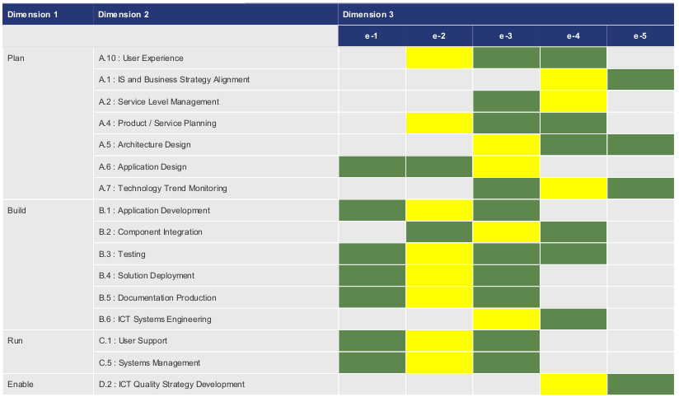
Pour chaque compétences jugée nécessaire, copier la description de la compétence à partir du standard et justifier la nécessité de cette compétence au regard du contexte projet. Il n’est pas utile de faire figurer les compétences qui ne sont pas nécessaires.

- A1 IS and Business Strategy Alignment
  - Niveau attendu : Level 4
  - Description du niveau de compétence: Provides leadership for the construction and implementation of long term innovative IS solutions.
  - Justification dans le contexte du projet: Le projet nécessite l’intégration d’une brique logicielle innovante à l’échelle de l’entreprise en raison de sa stratégie de transformation digitale visant à l’obtention de nouveau clients.
- B3 Testing
  - Niveau attendu : Level 2
  - Description du niveau de compétence: Organises test programs and builds scripts to stress test potential vulnerabilities. Records and reports outcomes providing analysis of results.
  - Justification dans le contexte du projet: Le projet sera intégré à une usine logicielle (Travis) où les tests unitaires seront exétucté et l’évolution de leur état entrainera des actions de correctif

Roles nécessaire à la Composition de l’équipe
Créer un mélange de rôle dans l’équipe ayant une couverture complète des besoins en compétences.
TEAM = DEVELOPER + DEVOPS EXPERT + BUSINESS ANALYST + SCRUM MASTER

Couverture des competences
spécifiez ici, comment les roles permettent d’atteindre le niveau de competence minimal de chacunes des dimentions
 | PROJECT | TEAM
 | PROJECT | DEVELOPER | DEVOPS EXPERT | BUSINESS ANALYST | SCRUM MASTER
A.1. IS and Business Strategy Alignment | 4 (OK) | - | - | 4 | -
B.3. Testing | 3 (OK) | 3 | 4 | - | 3

Roles dans l’équipe
décrivez, pour chaque membre de l’équipe l’ensemble des roles qu’il sera amené à endosser
- Mme A: DEVELOPER + SCRUM MASTER
- MmE B : BUSINESS ANALYST
- M C : DEVELOPER
Competences de l’équipe
spécifiez ici, pour chaque membre de l’equipe quel est son niveau perçu de competence au début du projet
 | Mme A | Mme B | M. C | PROJET
A.1. IS and Business Strategy Alignment | 2 | 2 | 2 | 2 (KO)
B.3. Testing | 3 | 1 | 4 | 4 (OK)
Table 1: compétences de l’équipe

Plan de développement des competences
Expliquer comment vous allez aquerir, au cour du projet, les competences manquantes specifiées dans la dernière colonne du Table 1
QUOI | QUI | QUAND
consulter le Prof X pour obtenir les références d’un livre traitant de l’alignement de la stratégie IT avec la stratégie. | Mme B | 15/12/2021

Competences de l’équipe EN fin de projet
dans une seconde révision, en reprennant le tableau précédent, montrer comment est-ce que les compétences de l’équipe ont évolué au cours du projet.
 | Mme A | Mme B | M. C | PROJET
A.1. IS and Business Strategy Alignment | 2 | 2 | 2 | 2 (KO)
B.3. Testing | 3 | 1 | 4 | 4 (OK)

Le référentiel des conférences est tiré de European Norm (EN) 16234-1 European e-Competence Framework (e-CF) https://ecfexplorer.itprofessionalism.org

